枣庄高新区山东鲁南大数据产业发展有限公司2024年政府信息公开工作年度报告

本报告根据《中华人民共和国政府信息公开条例》《中华人民共和国政府信息公开工作年度报告格式》的通知（国办公开办函〔2021〕30号）和省、市、区有关工作要求，由枣庄高新区山东鲁南大数据产业发展有限公司编制。全文包括2024年政府信息公开工作要点落实情况，主动公开政府信息情况，回应解读情况，依申请公开情况，政府信息公开行政复议、行政诉讼和投诉情况，存在的主要问题及改进措施等。本报告所列数据的统计时限自2024年1月1日至2024年12月31日。本报告全文将在枣庄高新区官网（http://www.zzctp.gov.cn/）“政府信息公开年度报告”专栏公布。如对本报告有疑问，请与枣庄高新区山东鲁南大数据产业发展有限公司综合管理部联系（联系电话：0632-8993311，电子邮箱：lndsjgs@163.com）。
一、总体情况
今年以来，鲁南大数据公司认真贯彻落实《中华人民共和国政府信息公开条例》《山东省政府信息公开办法》规定的有关通知要求，严格遵循公正、公平、合法、便民原则，加强组织领导，明确责任分工，结合单位工作实际，及时向社会发布工作情况，充分保障公众的知情权和监督权，积极做好信息公开反馈工作，有效地保障了公民的知情权。
- 主动公开政府信息情况
1、主动公开政府信息数
2024年山东鲁南大数据产业发展有限公司主动公开政府信息103条，与2023年相比减少3条。
2、通过不同渠道和方式公开政府信息的情况
（1）政府网站。2024年通过政府门户网站公开政府信息103条。
（2）其他方式。收到互动交流件1件，及时回复1件。
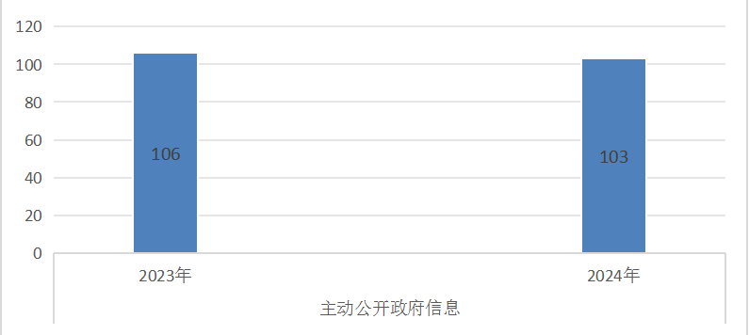
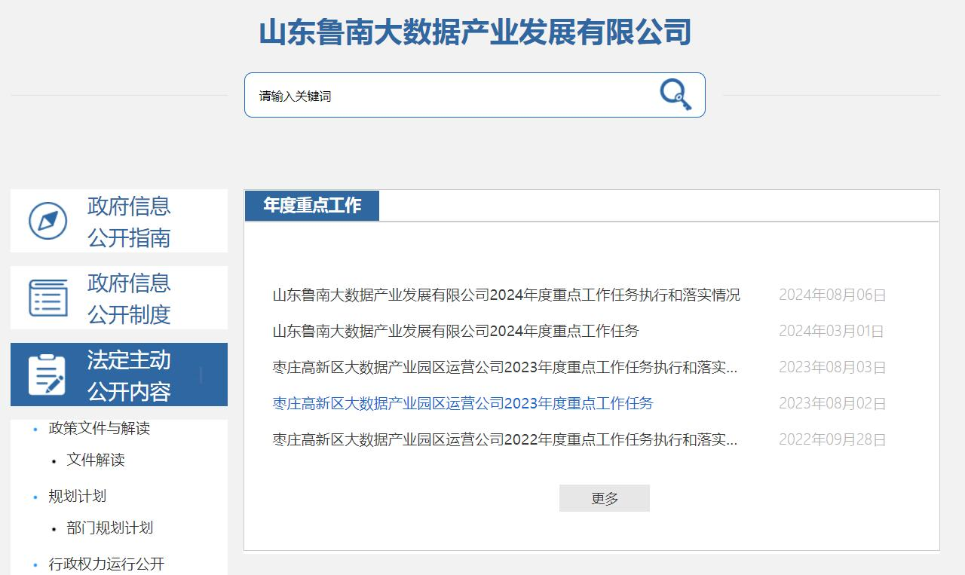
（二）依申请公开政府信息工作情况
全面做好依申请公开政府信息工作，2024年收到申请数0件，与2023年对比无变化，依据《中华人民共和国政府信息公开条例》进行公开。
收费和减免情况：根据财政部、国家发展改革委联合印发的《关于清理规范一批行政事业性收费有关政策的通知》规定，本年度依申请公开政府信息未收取任何费用，包括：检索费、复制费（含案卷材料复制费）、邮寄费。
2024年，因政府信息公开被申请行政复议0条、行政诉讼0条，与2023年对比无变化。
（三）政府信息管理情况
依托枣庄高新区政府网站，鲁南大数据公司统一规范设置信息公开专栏，加强政府信息公开指南、年报、制度等政府信息资源的梳理、归集，展示相关内容。
（四）政府信息平台建设情况
鲁南大数据公司综合管理部是信息公开工作的主管部门，负责推进、协调单位信息公开工作。从事政府信息公开工作专职人员1人。
（五）监督保障情况
1.加强日常监督机制。每月定期排查各专栏信息上传情况运行等工作情况。
2.加大考核培训力度。积极参与上级举办网站与政务新媒体建设、政务公开与政府公报、政务信息工作培训班，进一步提升工作人员业务能力和水平，确保广大人民群众的知情权、参与权和监督权。
二、主动公开政府信息情况统计表
第二十条第（一）项
信息内容 | 本年制发件数 | 本年废止件数 | 现行有效件数
规章 | 0 | 0 | 0
行政规范性文件 | 0 | 0 | 0
第二十条第（五）项
信息内容 | 本年处理决定数量
行政许可 | 0
第二十条第（六）项
信息内容 | 本年处理决定数量
行政处罚 | 0
行政强制 | 0
第二十条第（八）项
信息内容 | 本年收费金额（单位：万元）
行政事业性收费 | 0
三、收到和处理政府信息公开申请情况统计表
（本列数据的勾稽关系为：第一项加第二项之和，  等于第三项加第四项之和） |  |  | 申请人情况
 |  |  | 自然人 | 法人或其他组织 |  |  |  |  | 总计
 |  |  | 自然人 | 商业企业 | 科研机构 | 社会公益组织 | 法律服务机构 | 其他 | 总计
一、本年新收政府信息公开申请数量 |  |  | 0 | 0 | 0 | 0 | 0 | 0 | 0
二、上年结转政府信息公开申请数量 |  |  | 0 | 0 | 0 | 0 | 0 | 0 | 0
三、本年度办理结果 | （一）予以公开 |  | 0 | 0 | 0 | 0 | 0 | 0 | 0
三、本年度办理结果 | （二）部分公开（区分处理的，只计这一情形，不计其他情形） |  | 0 | 0 | 0 | 0 | 0 | 0 | 0
三、本年度办理结果 | （三）不予公开 | 1.属于国家秘密 | 0 | 0 | 0 | 0 | 0 | 0 | 0
三、本年度办理结果 | （三）不予公开 | 2.其他法律行政法规禁止公开 | 0 | 0 | 0 | 0 | 0 | 0 | 0
三、本年度办理结果 | （三）不予公开 | 3.危及“三安全一稳定” | 0 | 0 | 0 | 0 | 0 | 0 | 0
三、本年度办理结果 | （三）不予公开 | 4.保护第三方合法权益 | 0 | 0 | 0 | 0 | 0 | 0 | 0
三、本年度办理结果 | （三）不予公开 | 5.属于三类内部事务信息 | 0 | 0 | 0 | 0 | 0 | 0 | 0
三、本年度办理结果 | （三）不予公开 | 6.属于四类过程性信息 | 0 | 0 | 0 | 0 | 0 | 0 | 0
三、本年度办理结果 | （三）不予公开 | 7.属于行政执法案卷 | 0 | 0 | 0 | 0 | 0 | 0 | 0
三、本年度办理结果 | （三）不予公开 | 8.属于行政查询事项 | 0 | 0 | 0 | 0 | 0 | 0 | 0
三、本年度办理结果 | （四）无法提供 | 1.本机关不掌握相关政府信息 | 0 | 0 | 0 | 0 | 0 | 0 | 0
三、本年度办理结果 | （四）无法提供 | 2.没有现成信息需要另行制作 | 0 | 0 | 0 | 0 | 0 | 0 | 0
三、本年度办理结果 | （四）无法提供 | 3.补正后申请内容仍不明确 | 0 | 0 | 0 | 0 | 0 | 0 | 0
三、本年度办理结果 | （五）不予处理 | 1.信访举报投诉类申请 | 0 | 0 | 0 | 0 | 0 | 0 | 0
三、本年度办理结果 | （五）不予处理 | 2.重复申请 | 0 | 0 | 0 | 0 | 0 | 0 | 0
三、本年度办理结果 | （五）不予处理 | 3.要求提供公开出版物 | 0 | 0 | 0 | 0 | 0 | 0 | 0
三、本年度办理结果 | （五）不予处理 | 4.无正当理由大量反复申请 | 0 | 0 | 0 | 0 | 0 | 0 | 0
三、本年度办理结果 | （五）不予处理 | 5.要求行政机关确认或重新  出具已获取信息 | 0 | 0 | 0 | 0 | 0 | 0 | 0
三、本年度办理结果 | （六）其他处理 | 1.申请人无正当理由逾期不补正、行政机关不再处理其政府信息公开申请 | 0 | 0 | 0 | 0 | 0 | 0 | 0
三、本年度办理结果 | （六）其他处理 | 2.申请人逾期未按收费通知要求缴纳费用、行政机关不再处理其政府信息公开申请 | 0 | 0 | 0 | 0 | 0 | 0 | 0
三、本年度办理结果 | （六）其他处理 | 3.其他 | 0 | 0 | 0 | 0 | 0 | 0 | 0
三、本年度办理结果 | （七）总计 |  | 0 | 0 | 0 | 0 | 0 | 0 | 0
四、结转下年度继续办理 |  |  | 0 | 0 | 0 | 0 | 0 | 0 | 0
四、政府信息公开工作被申请行政复议、提起行政诉讼情况
行政复议 |  |  |  |  | 行政诉讼
结果维持 | 结果纠正 | 其他结果 | 尚未审结 | 总计 | 未经复议直接起诉 |  |  |  |  | 复议后起诉
 |  |  |  |  | 结果维持 | 结果纠正 | 其他结果 | 尚未审结 | 总计 | 结果维持 | 结果纠正 | 其他结果 | 尚未审结 | 总计
0 | 0 | 0 | 0 | 0 | 0 | 0 | 0 | 0 | 0 | 0 | 0 | 0 | 0 | 0
五、存在的主要问题及改进情况
2024年，我单位在政府信息公开工作上稳步推进，顺利完成各项任务指标。然而，工作中仍暴露出一些亟待解决的问题与不足。
在服务效能方面，主动公开的信息内容精准度和实用性有待提升，未能充分满足公众的多样化需求。政务公开长效机制存在漏洞，部分现有制度在执行过程中打折扣，缺乏有效的监督与反馈机制。信息公开工作队伍的专业素养参差不齐，部分工作人员对政策法规理解不深，业务操作不够熟练。
针对以上问题，我单位将采取以下改进措施：
（一）强化专业培训，提升业务能力：定期组织工作人员参加政府信息公开专题培训，深入解读《中华人民共和国政府信息公开条例》，通过案例分析、模拟演练等方式，增强工作人员对政策法规的理解与运用能力，确保信息公开工作依法依规、高效开展。
（二）创新工作理念，优化公开质量：树立以公众需求为导向的信息公开理念，建立信息收集反馈机制，主动收集公众关注的热点问题，及时、准确地公开相关信息。同时，丰富信息公开形式。
（三）完善队伍建设，规范工作流程：选拔政治素质高、业务能力强的人员充实到信息公开工作队伍。制定详细的信息公开操作指南，明确信息收集、审核、发布等各环节的标准和流程，确保公开内容规范、准确。
六、其他需要报告的事项
（一）本年度政府信息公开申请未达到《政府信息公开信息处理费管理办法》（国办函〔2020〕109号）所规定的信息处理费收费标准，故未收取信息处理费。
（二）落实上级政务公开重点工作情况。根据《政府信息公开工作年度报告编发指南》要求，结合鲁南大数据公司实际，制作主动公开基本目录清单等工作，并及时更新部门信息、产业发展、重点项目等各类信息，促进我单位政务公开工作提质增效。
（三）2024年全年接到市人大常委会交办的人大代表建议办理工作0件，收到市政协十一届三次会议提案0件。
（四）本行政机关年度政务公开工作创新情况。一是创新“政府开放日”活动：针对青少年群体，创新活动内容，使青少年更加直观地了解新一代信息技术产业的科学知识。二是增强政务公开透明度。加强政民互动交流、征集调查、政策问答平台等栏目建设，推动“政府开放日”活动高质量开展，进一步密切政府与企业和群众的沟通联系。
（五）本行政机关政府信息公开工作年度报告数据统计需要说明的事项。本报告中所列数据的统计时限为2024年1月1日至2024年12月31日。
（六）本行政机关认为需要报告的其他事项：无。
（七）其他有关文件专门要求通过政府信息公开工作年度报告予以报告的事项：无。

